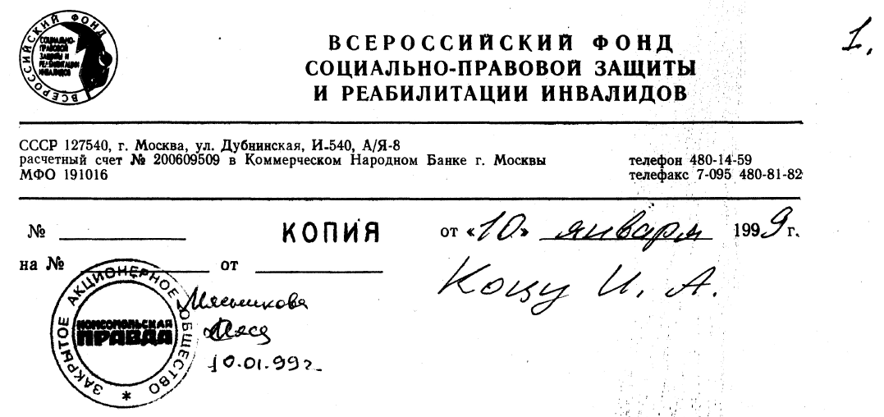
Когда-то, один очень известный государственный деятель так и сказал: "...нет человека — нет проблемы...".
Видимо, государственные чиновники легко подсчитали, что па поддержание здоровья и самой жизни тысяч и миллионов неимущих сограждан в лице инвалидов, ветеранов, пенсионеров, престарелых нужно намного больше денег и их собственных физических средств, чем на их бесплатное, погребение.
Это же десятки лет нужно неустанно думать и заботиться о своевременных выплатах пенсий и пособий, их постоянном повышении, о развитии системы бесплатного медицинского обслуживания, о дотациях на льготную или бесплатную выдачу медикаментов, о специальной системе торговли недорогими, но качественными, товарами и продуктами питания, о развитии и производстве специализированных транспортных средств, об оснащении жилых домов, гостиниц, государственных учреждений, поездов и самолётов специальными приспособлениями для инвалидов и немощных людей, о создании оборудованных рабочих мест на предприятиях и о многом - многом другом.
На фоне всех этих проблем, когда государство в лице своих чиновников неспособно эти проблемы решить быстро, неспособно заставить работать на нужды этих категорий граждан уже давно существующие системы обслуживания, а лишь сетующее на их криминализацию, в том числе и сферу ритуальных услуг, то в таких условиях вкладываются большие деньги в "альтернативную" похоронную службу, которая преподносится за великое благо с помпезной рекламой вместо того, чтобы заставить работать по законам действующие.
Всем нам, несчастным страдальцам, нашим близким и знакомым, как бы предлагается поскорее уйти из этой гиблой действительности в мир иной на очень льготных условиях,
А в то же время тяжело больные люди не могут получить лекарства в аптеках по льготным рецептам и умирают, врачи отказываются являться по вызовам к больным инвалидам, пенсии в очередной раз обесценились в три раза...
То есть, выживайте как хотите, но похоронят вас бесплатно. Хотя само направление реформирования сферы услуг в этой
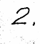


печальной области человеческого бытия прекрасно и не вызывает возражений, если бы это было действительно реформированием, к тому же на фоне реального повышения и уровня жизни людей, и государственной заботы о сохранении и продлении самой жизни.
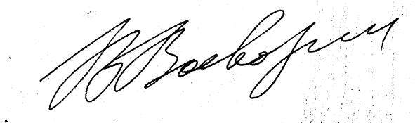

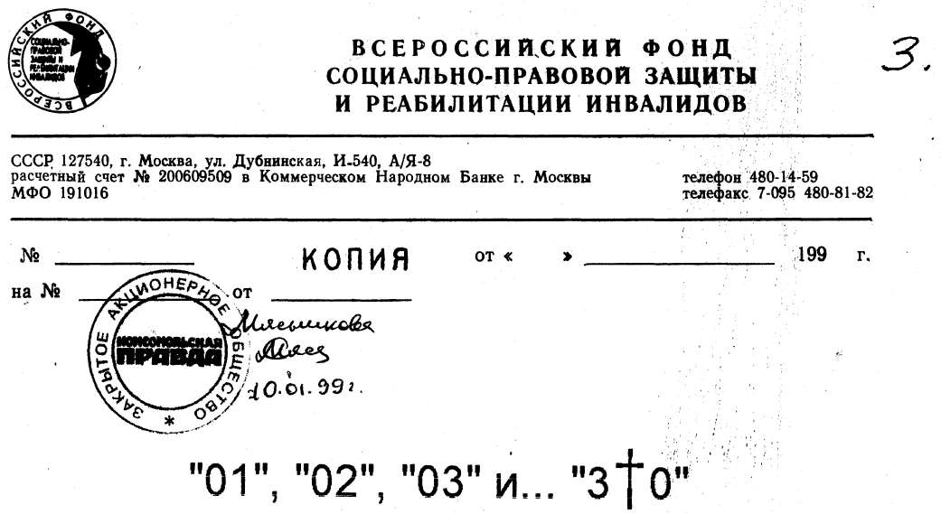
В бесконечной веренице мелькающих на телеэкранах ярких рекламных роликов, рассказывающих о чудесных свойствах жевательной резинки, шампуня и гигиенических средств, появился один с торжественно-скорбным лицом. Служба "310" предлагает бесплатную помощь в погребении ваших родственников и оформлении всех необходимых в этом случае документов.
На кого рассчитана эта реклама догадаться не трудно. Людям состоятельным снарядить своих близких в последний путь труда не составляет, а вот для подавляющего большинства российских граждан, находящихся за чертой бедности, это, действительно, неразрешимая проблема.
Патриотические мысли.
Умереть в наше время - непозволительная роскошь. Похороны, оформление нужных бумаг, место на кладбище стоят недешево, и государство, проникнувшись состраданием, благородно взяло расходы на себя. Однако, господ чиновников время от времени беспокоит навязчивый вопрос: с чего это, вдруг, всегда стойкие и выносливые россияне именно сейчас, когда и без того в казне денег в обрез, мрут как мухи. Смертей столько, что пришлось поднатужиться и вдобавок к уже имеющимся похоронным службам выделить сумму на организацию тристадесятой. Несомненно, здесь виновата загадочная русская натура, привыкшая к халяве.
Так думает гуманное государство, а о чем же думал вчера сегодняшний покойник, смирно лежащий в наскоро сколоченном гробу? Думал он - безработный, пенсионер, ветеран, инвалид о многом, но, в основном, его мысли были о дорогом государстве. Подсчитывал, не свои деньги, конечно, своих у него раз-два и обчелся, а государственные, прикидывал, что дешевле обойдется

казне: его незаметная, тихая смерть или 10-20 лет никому не нужной жизни. Ведь хоронят однажды, а пенсию, пособия нужно выплачивать ежемесячно, плюс бесплатные лекарства, медицинское обслуживание, да и вообще, с такими как он возни много. У рулевых государства и без того проблем невпроворот: нужно выбить очередной иностранный кредит, придумать как эти средства потратить, чтобы народу было невдомек, отчего это господам так хорошо живется. Взвесил бедняга все "за" и "против" и ушел, в надежде на то, что на том свете нет ни кризисов, ни политиков, ни мизерных пенсий, ни бесконечного равнодушия.
Непатриотические мысли.
Структура российского государства представляет собой некую пирамиду с острой вершиной и широким основанием, но, • вопреки всем законам геометрии, вершина так далека от основания, что ей практически не видно, что там делается внизу. Господа высокопоставленные чиновники настолько погрязли в рутине дел и создании собственного благополучия, что судорожная возня людей, составляющих основание пирамиды, в лучшем случае, оставляет их равнодушными. А эти самые составляющие уже давно привыкли выживать или умирать самостоятельно, воспринимая верхушку как некое недосягаемое, недоброе божество, которое, казалось бы, должно заботиться о них, но, безбедно существуя в заоблачных далях, позабыло об этом.
Наиболее уязвимы в сложившейся системе те, кто когда-то строил основание государственной пирамиды. Пенсионеры, инвалиды, ветераны - вот те, для кого, собственно, и создавалась благотворительная служба "310" и ей подобные. Чиновники объявили этим людям негласную войну, и ход ее явно не в пользу последних. Именно их трупы покрывают поле затянувшегося сражения. Пенсионеры умирают от недоедания и одиночества, ветераны - от старых и новых ран, инвалиды - от своих недугов, так и не дождавшись бесплатной, обещанной законом медицинской помощи.
В Москве существует и, несмотря на все препятствия, работает Всероссийский Фонд социально-правовой защиты и реабилитации инвалидов. В малогабаритной однокомнатной квартире, где размещается бюро Фонда ежедневно раздаются тревожные звонки со всех концов страны: просят о помощи в получении пенсий, пособий, бесплатных лекарств, молят о защите от произвола местных чиновников. Но не только подобного рода информация стекается к Президенту Фонда В.А. Воеводину, нередки сообщения о смерти людей.
В августе этого года пришло известие о трагической кончине представителя Фонда в городе Саратове А.В. Юмашевой, инвалида 1 группы на коляске. Ситуация проста и непостижима: к больной в критический момент отказался прийти лечащий врач. Несколько

раньше подобная ситуация стала причиной смерти рязанского
представителя, инвалида Н.Суркова. |
В это Рождество похоронили ещё одного председателя филиала Фонда, уже московского, сына известного в России пушкиниста - В. Переверзева, который из-за раково-злокачественной опухоли уже почти не мог ходить, но ему приходилось на общественном транспорте добираться в институт к месту обследований. Благодаря "гуманности" управляющего делами Президента России ГШ. Бородина, с чьего согласного бездействия его заместитель А. Люлькин и начальник, "под шумок" созданного, Административно-хозяйственного Управления < Администрации Президента РФ В.Васягин отобрали у неходячих инвалидов Фонда старые "Волги". Как, впрочем, и у военной легенды, лётчика-истребителя А. Маресьева, которому после скандальной статьи в "Комсомольской правде" всё же вернули машину.
Из-за отсутствия возможности своевременно получать дорогостоящие лекарства раковая опухоль быстро отняла жизнь ещё у одного настоящего человека, за что можно "поблагодарить" и П. Бородина, и московские власти, и чиновников Администрации Президента России, да и самого Президента Б. Ельцина "за заботу"
О народе, на бедах которого и "экономят".
На памяти А.В. Воеводина ситуация с москвичкой, инвалидом
1 группы Р.Ф. Дубравиной, которую сотрудники "социальной
защиты" и органов внутренних дел за неуживчивый характер
настойчиво пытались отправить в психиатрическую больницу.
Список этот можно продолжать бесконечно, так как подобный произвол носит массовый характер.
Что же остается, когда те, кто по долгу службы и по велению сердца, обязан дорожить жизнью как сильного, так и слабого, забывают об этом? Остается заботиться о себе самим. Эту истину Президент Фонда А.В. Воеводин усвоил не сегодня. Для этой цели и был создан Фонд. Представители организации - люди инициативные и бескорыстные из почти вымершей породы энтузиастов. От чиновников им нужно только внимание к их работе, которую люди выполняют бесплатно, облегчая государству бремя финансовых проблем. Но это самое государство, в лице руководящего аппарата, как строптивый ребенок отталкивает помощь. Толи не понимая выгоды, тол и преследуя какие-то свои тайные интересы.
В 1993 году в Сухаревском переулке 19 Фондом был создан Юридический правовой центр для инвалидов, призванный решать на высоком профессиональном уровне все соответствующие вопросы во всероссийском масштабе. Однако, инициатива пришлась не по вкусу московскому правительству, и силами Москомимущества центр был закрыт. Далее было отвергнуто предложение провести всеобщую перепись инвалидов, включая

тех, кто находится в местах лишения свободы (Фонд перепись всё
же провёл своими силами). ,
Та же участь постигла и другие начинания - научные и социальные разработки Научно-промышленного Консорциума, который вот уже 8 лет существует при Фонде. И ВФЗРИ не одинок в своем бессилии достучаться в дубовые двери, т.к. подобное отношение к общественным объединениям - характерная черта всех регионов России. Инвалиды, а вместе с ними пенсионеры, ветераны попали в кольцо бюрократической блокады, которое год за годом сжимается, оставляя им все меньше и меньше жизненного пространства.
Постскриптум.
Возможно, государством разработана определенная система избавления от отягощающего в пути к "светлому будущему", людского балласта, Создание всевозможных кризисов и полное равнодушие подталкивают наименее защищенных, уязвимых граждан к переселению в мир иной. Ну а чтобы их бренные тела, разлагаясь, не напоминали о свершенном беззаконии, их торопливо предают земле.
Организация "310" службы, безусловно, благо для многих людей, но на фоне всеобщей нищеты, экономической и социальной разрухи, когда естественная смерть человека только от преклонного возраста стала редкостью, гуманный поступок государственных чиновников выглядит, по меньшей мере, кощунством. Ведь деньги выделяемые на погребение могли бы продлить жизнь десятку-другому людей. А вот захоронение умерших - прямая обязанность тех контор, которые уже давно призваны этим заниматься.
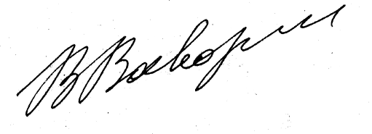
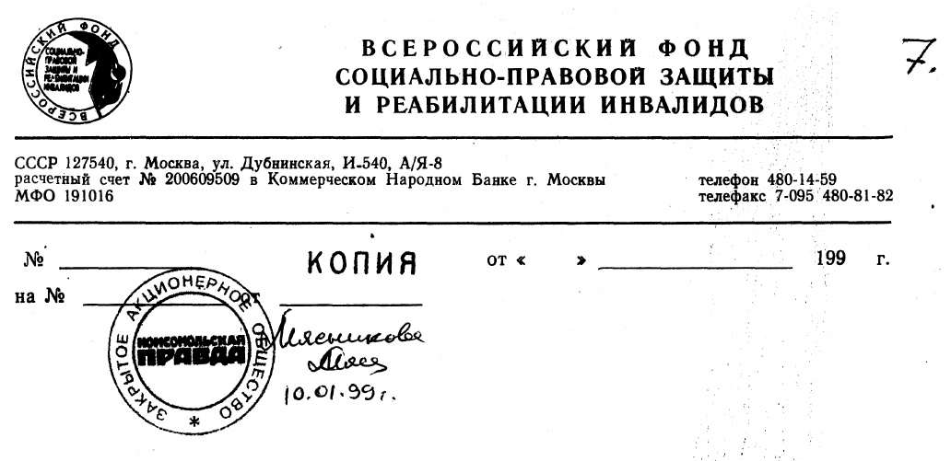
Раздумья под Кремлёвской ёлкой...
В конце каждого года Федеральные органы России, желая компенсировать свое бездействие в течение прошедших месяцев, с энтузиазмом берутся наводить в стране порядок. Вспоминают об экономии бюджетных средств, о пополнении государственной казны.
1997 год, например, Управление делами Президента РФ встретило распоряжением о переводе обслуживания клиентов автотранспортными предприятиями, входящими в состав УДП РФ, на платную основу. Не коснулось оно только автотранспорта, закрепленного за Федеральными органами, определенными Указом "Об УДП РФ": " Управление делами Президента РФ является федеральным органом исполнительной власти... осуществляющим координацию деятельности федеральных органов исполнительной власти ... по финансовому, материально-техническому и социально-бытовому обеспечению Администрации Президента РФ, Правительства РФ, палат Федерального Собрания, Конституционного Суда РФ, Высшего Арбитражного Суда РФ, Центральной избирательной комиссии, Службы безопасности Президента РФ"
Принятое решение выглядело достаточно веско и по-хозяйски, а главное создавало видимость озабоченности Управления экономией бюджетных средств, к коей Президент Ельцин неднократно призывал свой аппарат.
На самом деле, по указанию руководящих чиновников, из гаражей Управления по-прежнему выделялись на бесплатной, бюджетной основе, персональные автомобили для директоров банков, фирм, деятелей от искусства.
11 декабря текущего года информационные программы всех телеканалов с воодушивлением обсасывали новость о том, что крупному бизнесмену, всемогущему господину Лисовскому Налоговым управлением РФ предъявлено обвинение по поводу неуплаты налогов.
Внимательный телезритель заметил, что во всех сюжетах журналисты крупным планом выделяли номер "шестисотого" "Мерседеса", на котором гендиректор рекламных агентств "Премьер СВ" и "Лис,С" Сергей Лисовский разъезжал по городу, улаживая свои
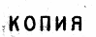


проблемы с Налоговой полицией. Однако, не каждый, сидящий у экрана, сообразил, что может обозначать абривиатура этого номера.
Один из высокопоставленных чиновников имеющих отношение к автотранспорту Президента, разъяснил, следующее: для транспортных средств Федеральных органов России как бы условно выделены определённые буквенные аббревиатуры и используются трёхзначные числа первых сотен в общей разработанной новой системе нумерации (используются ли остальные из каждых десяти тысяч номеров других серий?). Например, сочетание "О № ОО" говорит о том, что автомобиль принадлежит ФСБ, А, В, М № ОО** - о принадлежности его к автопредприятиям УДП РФ, но в этих же гаражах есть серии госномеров с буквами "К", "С". Чёрные автомашины с номерами "К № ОО", например, гнездятся вблизи Кремля на ул. Ильинка у здания Конституционного Суда РФ. Номер же "Мерседеса" Лисовского "К 250 ОО", возможно, поэтому и привлёк такое пристальное внимание тележурналистов всех телеканалов, как бы говорящего о его отношении к автотранспорту Администрации Президента России.
К кому бы не имели отношение номерной знак и сам "шестисотый" "Мерседес" С.Лисовского, очевидно одно, что световой маяк, установленный на крыше автомобиля, свидетельствует или о принадлежности транспортного средства к Федеральным органам, специальным и оперативным Федеральным службам, или об их явном попустительстве. Даже если Лисовский пользуется не личной машиной, а арендует её на коммерческих условиях в федеральных гаражах, то и тогда он не в праве пользоваться спецсигналом на автомобиле.
Остаётся только догадываться, кто на чём ездит, так как несколько лет назад Управлением делами Президента РФ "вокруг" гаражей было создано множество коммерческих фирм, как бы никакого отношения к ним не имеющих, но "Мерседесы" которых размещаются и технически обслуживаются именно на автопредприятиях УДП РФ. Возможно, именно за счет бюджетных средств.
И, возможно, поэтому тоже в это "хозяйство" не пускают даже проверяющих Федеральной Счётной Палаты России, о чём неоднократно сетовали с телеэкранов оба её первых руководителя.
Впрочем, финансовые парадоксы - излюбленный метод правления властителей Кремля. Трудно поверить, что управляющий делами Президента России П.П.Бородин не догадывался об этом, или как на самом деле использовались автомашины президентских гаражей... Или о том, например, что Конституционный Суд РФ имеет свое управление делами со своим гаражом с дублирующими функциями, что противоречит и "положению о УДП РФ", что в целях той же "экономии" бюджетных денег по соседству образовано Административно-хозяйственное управление Администрации Президента РФ, видимо, всё же отнимающее часть власти у "империи" П.Бородина, который потешил этой весной всех телезрителей фарсом со своей мнимой отставкой, отвлёкшей внимание от раздувающегося административного аппарата.
Так на чем же или на ком тогда "экономит" УДП РФ? Во всяком случае не на содержании своего сытого чиновничьего братства. Так что, уважаемые учителя, врачи, ученые, оборонщики и шахтеры, не надейтесь на скорую выплату заработанных денег - взять их негде.

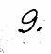

Привыкшие к красивой и безбедной жизни государственные господа навряд ли добровольно поделятся с вами, и ваши "диетические" голодовки у новогодних ёлок им не помеха. У них своя, кремлёвская, ёлка.
Может случиться, что чиновников заставят подтянуть ремешки свежие силы, воспитанные военной дисциплиной, волею Президента появившиеся в высших органах власти. Оправдаются эти надежды или нет, покажет время, поскольку кремлевские события последних лёт не раз доказывали, что чиновничье болото затягивает даже самых стойких и порядочных людей.
(Можно озаглавить: "О новогодних "подарках" или "Подарки" к Новому
году")
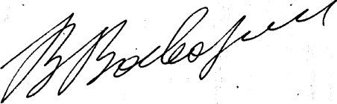

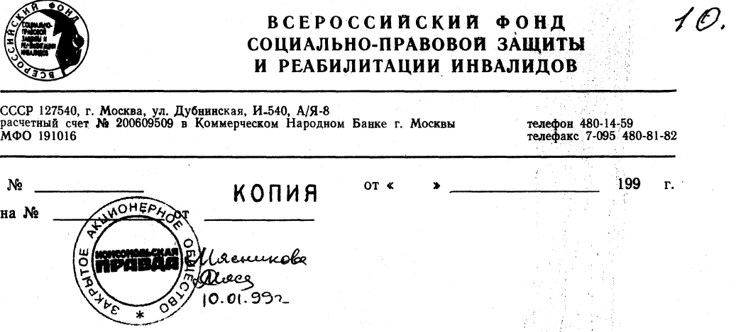
Кому на Руси...
После того как Союз распался, а вместе с ним рухнул железный занавес, экссоветские люди получили возможность заглянуть в неведомый им мир капиталистического рая. Заглянули и побледнели, кто от белой, кто и от черной зависти не ожидали увидеть такое благополучие и изобилие. Непостижима была для советских людей, 70 лет не имевших нрава выбора, та свобода, с которой западное общество решало государственные проблемы.
С тех пор ничего не изменилось: там по-прежнему общественное мнение решает все, а здесь человек до сих пор не имеет возможности участвовать в управлении страной. Впрочем, изменилось но в худшую сторону. Тоталитарный Советский Союз на конституционной основе в законе "Об общественных организациях" в статье 15, закреплял за своими гражданами право"... осуществлять законодательную инициативу", демократическое же правительство России, на той же конституционной основе это право у общественных организаций отобрало.
Нынешний посол Великобритании, в одном из своих выступлений сказал о том, что большинство может ошибаться, как то, например, что поставило у руля государственной власти Пиночета или Кромвеля, Видимо, именно таких последствий пыталось избежать российское правительство, лишая свой народ права на законотворчество. Ну а чтобы общественные организации перестали заботиться о своих ущемленных интересах, власти придумали еще несколько правил, которые поставили под угрозу само существование независимых общественных объединений.
Советская Конституция в разделе " об общественных организациях " определяла любому из них наличие только 15 филиалов, по числу союзных республик. На Российскую Федерацию, в таком случае, приходился лишь один. Сегодня, для того чтобы зарегистрировать общественную организацию необходимо создать по стране почти полсотни дочерних структур.
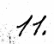

Какому объединению это под силу? Пожалуй, только тому, Которое финансируется из бюджета. Ведь процесс создания сети филиалов требует немалых денег. Предстаете: помещения, мебель, коммуникации, штат сотрудников - и все в количестве пятидесяти экземпляров. А если» это объединения инвалидов, ветеранов, молодежи - они заведомо обречены на провал.
Из известных инвалидных организации только три - ВОИ,ВОС и ВОГ - преодолели установленный законодательством рубеж, да и то, только благодаря доступу к казенным деньгам. Но как раз этот факт вызывает сомнение в принадлежности, этих организаций к общественным. В какой мере подобная организация может выражать независимое мнение своих членов, если средства на содержание ее аппарата выделяются правительством!
В существующих рамках законодательства, имеют хорошие шансы на успех еще и те общественные движения, которые обслуживают интересы высокопоставленных политиков» В фантастически короткие сроки движение мэра Москвы. Лужкова, именуемое "Отечеством", сколотило 74 филиала по всей. России. Попятно, хозяин города торопился, нужно было зарегистрировать движение до 19 декабря 1998 года. Только в этом случае его руководство могло получить право участвовать в выборах в Государственную Думу»
Естественно, ради такого дела денег не жалели. Последнее "отечественное" собрание проводилось ни где-нибудь, а в столичном "Президент - отеле". Вышколенные партийной дисциплиной, сотни представителей, как один, съехались по первому зову Лужкова. Причем, прибыли кто на государственной машине, кто за казенный счет и все в рабочее время. Такое движение с трудом можно назвать общественным, зато оно безбедно просуществует столько, сколько будет нужно для продвижения его лидера па Олимп власти.
Вскоре число филиалов перевалило за 80. Ну как раз к финальному и триумфальному заседанию в помпезном бывшем Колонном зале Дома Союзов.
Объединения же действительно общественные, независящие ни от власти, ни от капитала, начиная с 1991 года, в большинстве своем распались. Оставшиеся задыхаются в толпе скороспелых заказных движений, в рамках несовершенных законов, не закрепляющих, а, скорее, ограничивающих свободы общественных организаций. Эти самые законы, сегодня, поддерживают интересы только тех, у кого есть деньги и власть, и отсутствует чувство долга, тех, в первую очередь, кто отгородился от страны Кремлевской стеной и, в последние годы, совершенно забыл об истинном своем предназначении.
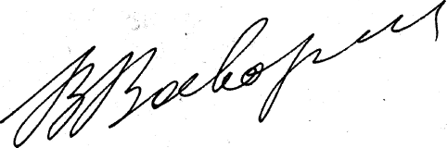

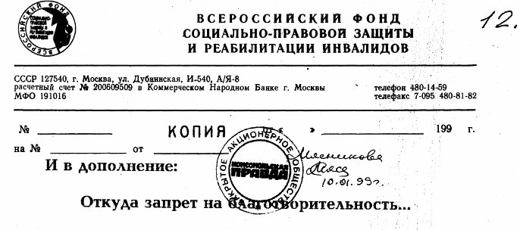
Со времен Управления делами ЦК КПСС из коммерческих денег организации выделялись средства на оказание благотворительной помощи инвалидам, ветеранам, пенсионерам... Именно этот источник руководство УДП РФ использует сегодня для сокращения расходов на содержание своего аппарата. Результаты такой политики резко критиковались "Комсомольской правдой" от 20 июня 1998 года в статье "Кремль отобрал машину у настоящего человека"
В рамках программы экономии на инвалидах УДП РФ забрало у легенды Советского Союза А.Маресьева закрепленную за ним машину. Подобные действия были произведены и в отношении Всероссийского Фонда социально-правовой защиты и реабилитации инвалидов. Общественную организацию, в состав которой входят только неходячие инвалиды, лишили двух стареньких автомобилей, выделенных Фонду еще в 1990 году и содержащихся на небюджетные деньги.
Трудные времена не позволяют господам чиновникам тратиться на благотворительность, а непосильный труд и государственные заботы лишают возможности помнить о забастовках, голодовках и других досадных мелочах.
К "310":
Вновь немереные средства тратятся не на сохранение жизни, как высшей ценности, не на производство дешевых лекарств и массовое развитие доступного всем медицинского обслуживания, не на решение всех этих проблем, а на избавление от "причины" их возникновения.
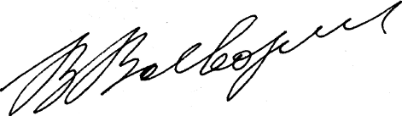
Заместителю главного редактора газеты "Комсомольская правда"


И.А. КОЦУ

Уважаемый Игорь Александрович!
Согласно нашей договоренности передаю Вам материал в виде набора заметок, но просил бы Вас, при заинтересованности, объединить их в одну статью, исключив повторы. Отклик на этот материал уже есть, и очень резкий в сторону власти, поскольку я направлял его инвалидам и ветеранам в региональные представительства и ряду губернаторов, поэтому резонанс будет большой, если статья появится в Вашей газете. Вообще, все на Ваше усмотрение.
Приложение: на 12 листах.

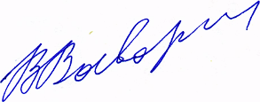
Президент Фонда
С признательностью.
В.А.Воеводин

